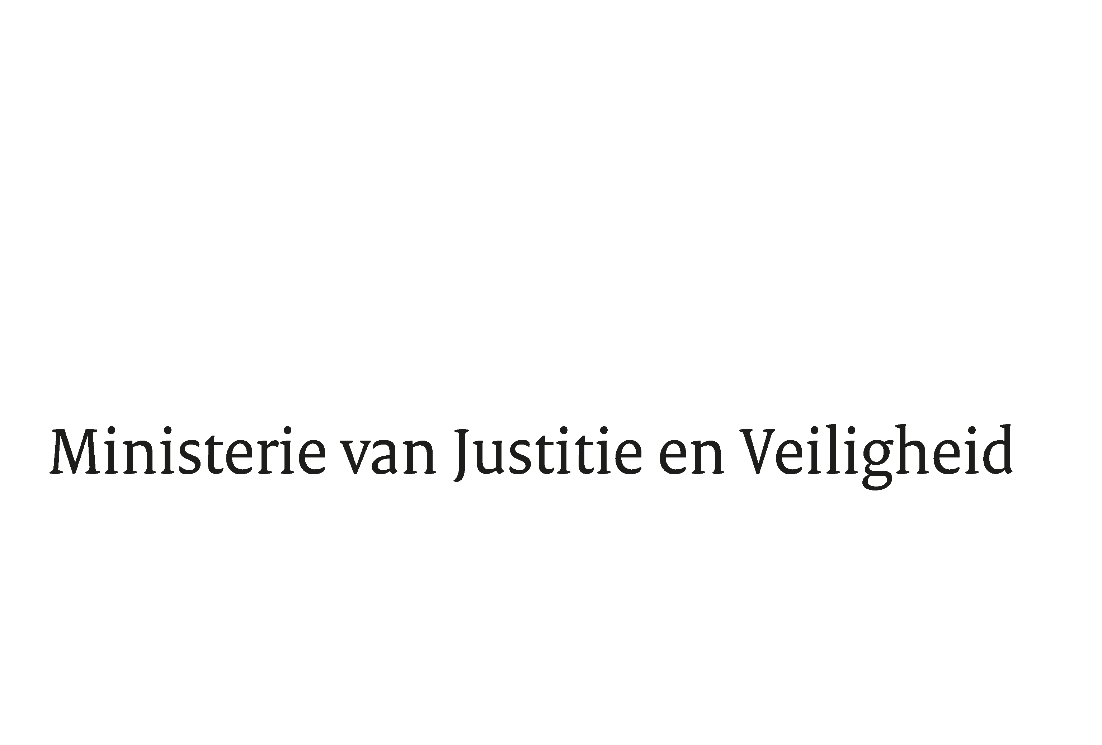

> Retouradres Postbus 20011 2500 EH Den Haag
Aan de Voorzitter van de Tweede Kamer
der Staten-Generaal
Postbus 20018
2500 EA DEN HAAG

Datum | 21 mei 2025
Onderwerp | Antwoorden Kamervragen SGP over ‘haatpredikers op de TU Eindhoven’
Ministerie van Justitie en
Veiligheid
Turfmarkt 147
2511 DP Den Haag
Postbus 20011
2500 EH Den Haag
www.rijksoverheid.nl/jenv

Ons kenmerk
6405201

Uw kenmerk
2025D23059

Bij beantwoording de datum en ons kenmerk vermelden. Wilt u slechts één zaak in uw brief behandelen.

In antwoord op uw brief van 21 mei 2025 delen wij mee dat de schriftelijke vragen van het lid Diederik van Dijk (SGP) aan de minister van Justitie en Veiligheid over ‘haatpredikers op de TU Eindhoven’ worden beantwoord zoals aangegeven in de bijlage bij deze brief.
De Minister van Justitie en De Minister van Onderwijs,
Veiligheid, Cultuur en Wetenschap,
D.M. van Weel |  | E.E.W. Bruins

Vragen van het lid Diederik van Dijk (SGP) aan de minister van Justitie en Veiligheid over ‘haatpredikers op de TU Eindhoven’ (ingezonden 21 mei 2025, 2025D23059)

Vraag 1
Bent u bekend met het feit dat de TU Eindhoven sprekers uitnodigt die Hamas verheerlijken, verdacht worden van steun aan IS en hebben opgeroepen om de demonstratie in Katwijk te laten ontsporen in rellen?

Vraag 2
Deelt u de zorg dat hier sprake kan gaan zijn van extremistische uitingen die ondermijnend zijn aan de democratische rechtsorde en daarom een bedreiging kunnen vormen voor de openbare orde en/of nationale veiligheid?

Antwoord op vraag 1 en 2
Wij delen de bezorgdheid over de verspreiding van eventuele extremistische boodschappen. Extremisme ondermijnt onze rechtstaat en onze manier van samenleven. Het kabinet is er dan ook alles aan gelegen om de verspreiding van extremistisch gedachtegoed tegen te gaan. Deze inzet is onder meer beschreven in de Nationale Extremismestrategie 2024-2029. Daar waar het gaat om extremistische sprekers is het in eerste instantie aan organisatoren van een evenement om te zorgen dat zij geen podium worden geboden. De TU Eindhoven heeft laten weten dat de lezing is verboden.
Vraag 3
Hoe verhoudt dit zich tot de brief van oktober 2023 die zag op het versterken van de aanpak van extremistische sprekers en de positie van de NCTV hierin?

Antwoord op vraag 3
De brief van oktober 2023 ziet op het voornemen om de maatregel te versterken om extremistische vreemdelingen uit Nederland te weren in het belang van openbare orde of nationale veiligheid. Het weren uit Nederland vindt plaats door een visum te weigeren, de vreemdeling in het Schengen Informatiesysteem (SIS) te signaleren voor grensweigering en waar aan de orde en afhankelijk van de nationaliteit, een inreisverbod of een ongewenstverklaring op te leggen. De IND baseert zich bij de beoordeling of een vreemdeling een gevaar voor de openbare orde of nationale veiligheid is, op de beschikbare informatie, zoals een duiding van de NCTV, een ambtsbericht van de AIVD of een oordeel over de openbare orde door politie en/of de lokale driehoek. Wanneer de sprekers geen vreemdelingen zijn kan dit juridisch kader niet worden toegepast omdat zij niet onder de vreemdelingenwet vallen.

Vraag 4
Ziet u mogelijkheden om de sprekers een gebiedsverbod op te leggen om te voorkomen dat de betreffende predikers woensdag komen spreken en treedt u hiertoe ook in overleg met de burgemeester van Eindhoven? Hoe wordt daarnaast voorkomen dat deze predikers ook op andere plekken in Nederland opereren?

Antwoord op vraag 4
Voor extremistisch gedachtegoed is in Nederland absoluut geen plek. Daarbij is het aan de organisatoren van een evenement om te zorgen dat deze plaatsvinden binnen de grenzen van de wet en wordt voorkomen dat extremistische sprekers een podium krijgen. In het voorliggende geval heeft de TU Eindhoven de door een stichting georganiseerde lezing verboden. Daarnaast zijn burgemeesters verantwoordelijk voor handhaving van de openbare orde en zal altijd binnen de lokale driehoek een beoordeling van dergelijke evenementen plaatsvinden. Het vooraf verbieden door een gemeente is alleen mogelijk als sprake is van een concrete en ernstige bedreiging van de openbare orde. Het lokaal bestuur maakt daarin een eigen afweging.

De Tijdelijke wet bestuurlijke maatregelen terrorismebestrijding (Twbmt) maakt het mogelijk om aan een persoon, die op grond van zijn gedragingen in verband kan worden gebracht met terroristische activiteiten of de ondersteuning daarvan, een vrijheidsbeperkende maatregel op te leggen in het belang van de nationale veiligheid. Een mogelijke maatregel is een gebiedsverbod voor een bepaald gedeelte of bepaalde delen van Nederland, mits kan worden onderbouwd dat de aanwezigheid van de persoon in dit specifieke gebied een dreiging tegen de nationale veiligheid vormt en de gedragingen van de persoon voldoen aan bovenstaande norm.

Vraag 5
Bent u bereid een klemmend beroep te doen op de TU Eindhoven om dit evenement niet door te laten gaan?

Antwoord op vraag 5
De TU Eindhoven heeft laten weten de lezing te verbieden en dat de organiserende partij hierover is ingelicht.

Vraag 6
Welke regelgeving is van toepassing voor de stichting die dit organiseert?

Antwoord op vraag 6
De TU Eindhoven heeft laten weten dat voor alle bijeenkomsten op de campus geldt dat de organiserende stichting en andere aanwezigen zich moeten houden aan de wettelijke kaders en het beleid, zoals dit is opgesteld door TU Eindhoven. Het beleid van TU Eindhoven vereist onder andere dat evenementen uitsluitend doorgang kunnen vinden wanneer de titel een objectieve weergave is van de inhoud van de bijeenkomst en geen opruiende toon bevat. Daarnaast moet een evenement voldoen aan de kernwaarden van de instelling. In dit geval heeft de TU Eindhoven besloten dat hier geen sprake van is en heeft het evenement verboden.

Vraag 7
Welk contact is er geweest met de gemeente Eindhoven? Bent u bezorgd dat dit leidt tot radicalisering van jongeren? Zo ja, wat gaat u daartegen doen? Zo nee, waarom niet?

Antwoord op vraag 7
Zoals hierboven toegelicht is het aan organisatoren van een evenement om te voorkomen dat extremistische sprekers een podium krijgen. De TU Eindhoven heeft in dit geval aan de organiserende partij laten weten dat zij de lezing hebben verboden. Daarnaast geldt in algemene zin dat het lokaal bestuur verantwoordelijk is voor de openbare orde en veiligheid en in dit kader altijd een eigen afweging maakt.

Vraag 8
Kunt u deze vragen uiterlijk woensdag 21 mei beantwoorden?

Antwoord op vraag 8
Ja.

